令和５年１１月以降のセミナーの予定

12/5（火）14：00～16：00
電子帳簿保存法改正のポイント
（電子化して保存する需要が高まりを見込む。）
講師 池田 有美 先生（茨城県）

1/１５（月）1８：00～20：00
2024年から変わる相続、贈与と不動さん登記！
～近年の改正ポイントを理解し、早めに準備しよう！～
講師 花光 慶尚 先生（東京都）
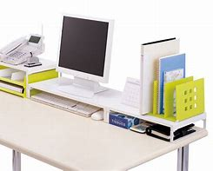

1/２６（金）14：00～16：00
業務効率・生産性につながる！
デスク周り＆ＰＣフォルダ整理整頓術（仕事効率アップで働き方改革！）
講師 大谷 尚子 先生（東京都）

